DT: 5.3.22

GP 10 UKRAIONE-RUSSIA WAR COVERAGE BY GP10

GLOBAL POWER10 WORLD NEWS OBSERVATION.
Team GP10: 5.03.2022 India.

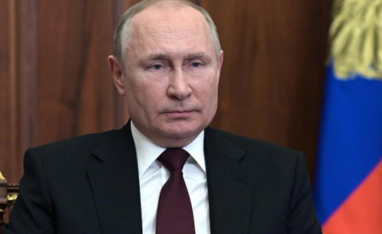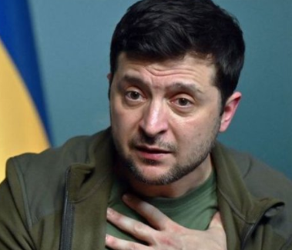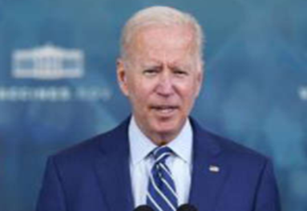

Mr Putin and Zelensky They say their sides justified.
GP10 Observe that After Russian Revolution in 1917 , 15 countries formed Soviet Union
In 20 years the USSR became super world Power and big contestant to US and its designs. In 1991 the 15 countries got separated and formed CIS . USSR was always true friendly State to India and at every crisis She helped India. The 5 year Plan and flourishing PSU was unmatched strength of India. India fought many wars Open and Proxy against Pakistan and against China and still now is a terrorist targeted Country. The US is New Actor in this episode it is yet to be tested. The So called Government of India is an EVM Governement US sponsored at ye Detriment of Mulniwasis ( the Natives) constituting 90% of country’s Population. They are denied Justice, Posts and Power and Promotion in higher Hierarchical Posts captured by Agents of US, Collegium , Bankloot , EVM and APR.
India has become totally corrupt country looted by Congress and BJP Manuwadis they Deceived Ajad Hind Fauz in 1947 and sided British to the complete detriment and destruction f India and its Moolniwasi People.
India is completely in under US clutches it must find safe ties with Russia and to see USSR is reunited and NATO expansion is Stopped in Eastern Europe. their being free and becoming Commonwealth of Independent State was never a good bet for Russia. For World stability Putin is justified in Waging war on any country. Ukraine must surrender without condition. Zelensky must understand Geological designs of uncle Sam. In First Leisure Zelensky must come forward and declare one sided Ceasefire and Order its Army to Surrender and Join Russian forces. Mr. Putin is still having good wishes to Ukraine and its people.

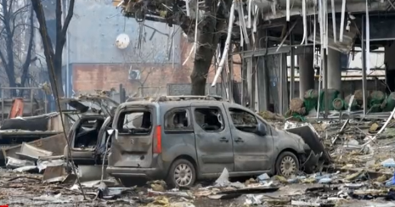



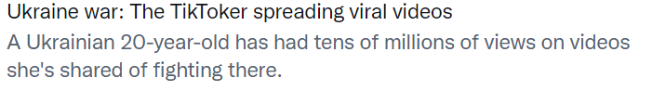

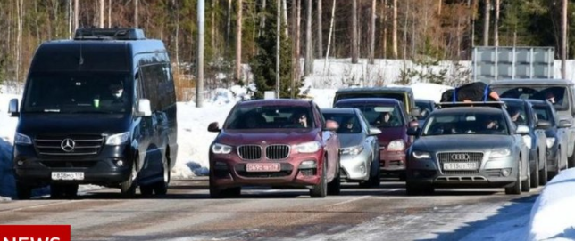 Russians Leaving Russia they fear President Putin can impose Martial Law.

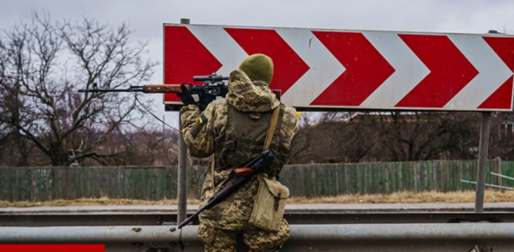

Russian Convoy not targeted by Ukraine it is good.

कीव
यूक्रेन पर रूसी हमले का आज 10वां दिन है और अभी तक यूक्रेनी सेना ने हार नहीं मानी है। रूसी सेना ने यूक्रेन में कई शहरों पर कब्‍जा कर लिया हो लेकिन उसे इसकी भारी कीमत भी चुकानी पड़ रही है। रक्षा विशेषज्ञों का कहना है कि जिस तरह से अमेरिका और नाटो देश यूक्रेन को घातक हथियारों की सप्‍लाई कर रहे हैं, उससे यूक्रेन पुतिन के लिए दूसरा अफगानिस्‍तान साबित हो सकता है। यही नहीं ज्‍यादातार मोर्चों पर बुरी तरह से फेल साबित हो रहे अमेरिकी राष्‍ट्रपति जो बाइडन ने अब अपनी लोकप्रियता को बढ़ाने के लिए 'युद्ध का कार्ड' खेल दिया है, जैसे जार्ज डब्‍ल्‍यू बुश ने 9/11 हमले के दौरान किया था।

रक्षा विशेषज्ञ ब्रह्मा चेलानी ने ओपेन मैगजीन में लिखे अपने लेख में कहा कि रूस का यूक्रेन पर हमला और उसके खिलाफ नाटो देशों के प्रतिबंध अंतरराष्‍ट्रीय संबंधों के लिहाज से एक निर्णायक मौका है। यह एक नए शीतयुद्ध की शुरुआत है जो जिसका असर दुनिया के हर कोने तक देखा जाएगा। उन्‍होंने कहा कि नाटो देश दुनिया में रणनीतिक अस्थिरता के खतरे के बाद भी रूस कोल्‍ड वार के बाद बने अपने संबंध को तोड़ रहे हैं। अमेरिकी राष्‍ट्रपति जो बाइडन ने यह स्‍पष्‍ट कर दिया है कि वह रूस की दूसरी बार घेरेबंदी करने जा रहे हैं।

'रूस की अर्थव्‍यवस्‍था को तबाह करना चाहता है अमेरिका'
चेलानी कहते हैं कि अमेरिका की यह दूसरी घेराबंदी भी शीत युद्ध के समय की पहली घेराबंदी पर आधारित है। अमेरिका की पहली बार की गई घेरेबंदी को सोवियत संघ के विघटन के बाद खत्‍म किया गया था। अमेरिका आर्थिक हमले से रूस की अर्थव्‍यवस्‍था को तबाह करना चाहता है। बाइडन ने रूस के खिलाफ गे प्रतिबंधों को इतिहास में सबसे व्‍यापक करार दिया है। अमेरिका रूस को अलग-थलग करना चाहता है लेकिन यूरोप और दक्षिण पूर्व एशिया के देशों को छोड़कर कोई भी उसके साथ नहीं आया है।

व्हाइट हाउस ने पुतिन की हत्या संबंधी सांसद ग्राहम के बयान से दूरी बनायी

वाशिंगटन, पांच मार्च (एपी) अमेरिका के दक्षिण कैरोलिना से सांसद लिंडसे ग्राहम अपने उस बयान को लेकर चौतरफा आलोचनाओं का सामना कर रहे हैं, जिसमें उन्होंने यूक्रेन युद्ध रोकने के लिए रूस के लोगों से राष्ट्रपति व्लादिमीर पुतिन की हत्या करने का आह्वान किया था।

व्हाइट हाउस की प्रेस सचिव जेन साकी ने शुक्रवार को कहा, ‘‘यह अमेरिकी सरकार का रुख नहीं है।’’

ग्राहम ने बृहस्पतिवार की शाम को ट्वीट किया था,‘‘इसे जो लोग रोक सकते हैं वह है रूस की जनता।’’

अपने ट्वीट में उन्होंने कहा,‘‘ इसे समाप्त करने का बस एक ही तरीका है कि रूस में कोई व्यक्ति उनकी (पुतिन) हत्या कर दे। आप अपने देश और पूरे विश्व के लिए महान सेवा करेंगे।’’

ग्राहम को अपने इस बयान के लिए चौतरफा आलोचनाओं का सामना करना पड़ रहा है।

टेक्सास से रिपब्लिकन पार्टी के सांसद टेड क्रूज़ ने इसे "बेहद बुरी सोच’’ बताया। जॉर्जिया से सांसद मार्जोरी टेलर ग्रीन ने कहा कि ग्राहम का बयान ‘‘गैर जिम्मेदाराना और खतरनाक’’ है।

साकी ने कहा, ‘‘यह अमेरिकी सरकार का रुख नहीं है और निश्चित रूप से इस प्रशासन में काम करने वाले किसी भी व्यक्ति के मुंह से आपने ऐसा कोई बयान नहीं सुना होगा।’’

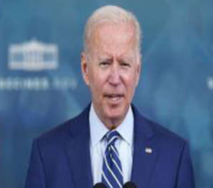

US Prez Joe Biden Must use mandate to stop Ukraine war.

